PROPOSTA DE CORREÇÃO

Grupo I
1.1. …………………………………………………………………………… 6 pontos (12X 0,5 pontos)

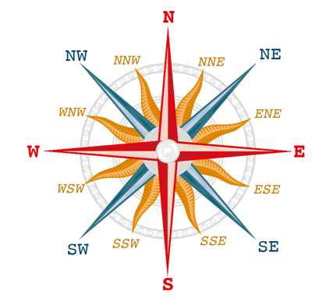

1.2. O aluno deverá preencher os quadros com a identificação correta, como a seguinte proposta de correção ........................................................................................... 6 pontos (12X 0,5 pontos)

Pontos cardeais | Pontos colaterais | Pontos intermédios ou subcolaterais
N - norte | NW - noroeste | SSE – su-sudeste | ENE – és-nordeste
S - sul | NE - nordeste | SSW – su-sudoeste | ESE – és-sudeste
W - oeste | SW - sudoeste | NNE – nor-nordeste | WNW – oés-noroeste
E - este | SE - sudeste | NNW – nor-noroeste | WSW – oés-sudoeste

1.3. O aluno deverá classificar corretamente os três conjuntos de pontos (ver quadro acima) .......................................................................................................................................... 3 pontos

2. O aluno deverá selecionar a opção A ............................................................................ 3 pontos

3.1. O aluno deverá identificar os seguintes pontos: a) nordeste; b) oeste; c) este; d) noroeste; e) sudoeste; f) norte …………………………………………...……………… 6 pontos (6 X 1 ponto)

3.2. O aluno deverá responder: localização relativa ........................................................ 2 pontos

4. O aluno deverá identificar as afirmações como: a) V; b) V; c) F; d) V; e) V; f) F ………………………………………………………………………………….… 6 pontos (6 X 1 ponto)

4.1. O aluno deverá corrigir as opções c) e f): c) No hemisfério norte, a estrela Polar indica o ponto cardeal norte.; f) No hemisfério norte, o Sol "nasce" a este e "põe-se" a oeste ………………………………………………………………….......................... 2 pontos (1 X 1 ponto)

Grupo II

1. O aluno deverá identificar as seguintes opções como corretas: 1.1. D; 1.2. C; 1.3. D; 1.4. A; 1.5. B; 1.6. A; 1.7. B …………………………………………………………… 7 pontos (7 X 1 ponto)

2.1. O aluno deverá estabelecer a seguinte correspondência: a) 5; b) 3; c) 1; d) 2; e) 4; f) 6
.................................................................................................................... 6 pontos (6 X 1 ponto)

3. O aluno deverá completar o quadro da seguinte forma:

COORDENADAS GEOGRÁFICAS | CÍRCULO /LINHA DE REFERÊNCIA | VALOR MÍNIMO (º) | VALOR MÁXIMO (º) | SENTIDO
latitude | equador | 0º | 90º | N-S
longitude | Meridiano de Greenwich | 0º | 180º | E-W

.................................................................................................................... 8 pontos (8 X 1 ponto)

4.1. O aluno deverá identificar as seguintes coordenadas geográficas: (A) 40ºN 100ºW; (B) 40ºN 80ºE; (C) 0º 0º; (D) 20ºS 60ºW; (E) 60ºN 100ºE ………………….. 10 pontos (5 X 2 pontos)

4.2. A marcar pelo aluno............................................................................. 2 pontos (2 X 1 ponto)

4.3. O aluno deverá responder: localização absoluta ..................................................... 2 pontos

4.4. O aluno deverá responder que os pontos A e B se encontram no mesmo paralelo (40ºN)
.......................................................................................................................................... 2 pontos

4.5. O aluno deverá responder: Paralelo H: Círculo Polar Ártico; Latitude: 66º33'N; Paralelo I: Trópico de Câncer; Latitude: 23º27'N
.................................................................................................................... 4 pontos (4 X 1 ponto)

5.1. O aluno deverá indicar: a) G; b) A; c) E; d) F; e) G; f) D ……….…… 6 pontos (6 X 1 ponto)

5.2. O aluno deverá identificar D e F ....................................................... 2 pontos (2 X 1 ponto)

5.3. O aluno deverá identificar C e B ……………………………………… 2 pontos (2 X 1 ponto)

5.4. O aluno deverá responder que estão no mesmo paralelo …………………...…….. 2 pontos

6.1. O aluno deverá dizer que a altitude de um lugar é a distância, na vertical, desde o nível médio das águas do mar ao lugar ................................................................................... 3 pontos

6.2. O aluno deverá responder: a) nível médio das águas do mar; b) metros
…………………………………………………………………………………… 2 pontos (2 X 1 ponto)

6.3. O aluno deverá completar o quadro da seguinte forma:
Pontos | A | B | C | D | E
Altitude (m) | -200 | 0 | 400 | -400 | 100
Classificação | profundidade | nula | positiva | negativa | positiva

…………………………………………………………………………………………………… 8 pontos

